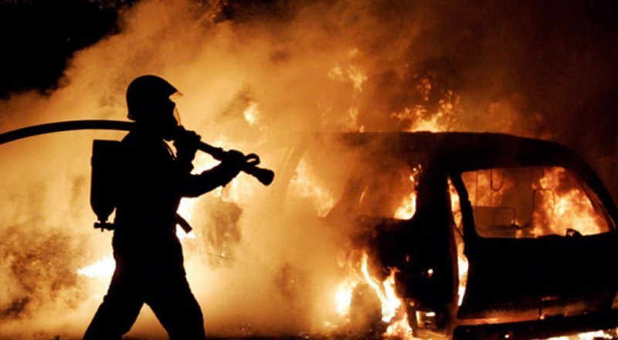**Почему горят автомобили**

**и насколько быстро это происходит?**

Похож ли реальный пожар на кадр из фильма и чем может помочь автомобильный огнетушитель?

Автомобили горят часто и по разным причинам: на парковке и на ходу, старые и современные, по вине собственников и автосервисов.

Вызывает тревогу факт увеличения количества пожаров автотранспорта и передвижной техники на территории Витебской области – в сравнении с аналогичным периодом прошлого года рост составил 46,4% и составило 19 пожаров.

В 18 случаях причиной возгораний транспортных средств — стал аварийный режим работы электрооборудования. Но это не значит, что можно сбрасывать со счетов и другие причины. Так, очень внимательно следует относиться к установке газобаллонного оборудования, как и системы подогрева, его следует устанавливать только в специализированных сервисных центрах. Также при эксплуатации такого оборудования следует соблюдать все требования безопасности, указанные заводом-изготовителем. Еще одной из наиболее распространенных причин возгораний является некачественная установка дополнительного электрического и отопительного оборудования (системы предпускового подогрева двигателей, такие как Webasto, Gidronik, автозапуски, сигнализации, салонные тепловентиляторы, подогревы сидений, рулевых колёс и пр.) автомобилей. Устанавливать такие системы необходимо в специализированных сервисных центрах, имеющих квалифицированных специалистов.

Среди причин возникновения автопожаров основная – ДТП, транспортное средство загорается при столкновении. Иногда причина кроется в узлах и агрегатах автомобиля, когда они нагреваются или при трении сопряженных деталей. К возгоранию приводят и неисправность электрооборудования, поджог или неосторожное обращение с огнем.

Так в райцентре в середине января случился автопожар по причине аварийной работы аккумулятора частного микроавтобуса.

Как тушить?

Выиграть время можно разве что на начальной стадии, когда площадь горения небольшая. И попытаться если не ликвидировать, по крайней мере, сдержать пламя до приезда работников МЧС.

– Заглушите двигатель, освободите замок капота и отключите аккумуляторную батарею. Типичная ошибка, когда при возгорании в салоне открывают окна и двери. Наоборот, доступ кислорода, поддерживающего горение, лучше ограничить. Тем самым не дать пожару развиться.

Часто проблема в том, что как такового горения снаружи нет. Вы видите перед собой закрытую панель, внутри которой что-то происходит. Вот только сделать с этим ничего нельзя. В таком случае важно отключить аккумулятор. Далее – по ситуации. Пока вы не обесточите, аварийный режим сохранится, и, по принципу бикфордова шнура, горение будет продолжаться.

Воспользуйтесь огнетушителем. В качестве автомобильных подходят углекислотные и порошковые. Затушить им уже хорошо разгоревшееся пламя вряд ли удастся – нужно постараться хотя бы замедлить его развитие.

При горении в подкапотном пространстве не открывайте капот полностью – приток воздуха усилит горение. Слегка приоткройте крышку и направьте огнетушащее вещество в образовавшуюся щель.

Когда горит моторный отсек, повреждена топливная система, мы имеем дело с горючими и легковоспламеняющимися жидкостями. Это значит, что они будут растекаться и даже при периодическом тушении отдельных очагов продолжать гореть. И если весь заряд огнетушителя расходовать за несколько секунд, останется только смотреть, как догорает автомобиль. Огнетушащее вещество эффективнее подавать дозированно, сдерживая процесс горения.

И здесь есть одно «НО»! Для прохождения техосмотра автовладельцы приобретают двухлитровые самые маленькие и дешевые огнетушители. Как показывает практика, такого объема недостаточно, чтобы сдерживать горение под капотом. Здесь спасатели рекомендуют не экономить на безопасности и приобрести 8-милитровый порошковый огнетушитель.

В Чашникском районе начиная с 2020 года сгорело 12 единиц транспорта.